Отчёт по лабораторной работе №2
  - Первоначальная настройка Git
Галиев Самир Салаватович
2026
Table of Contents

Оглавление

Цель работы
Изучить идеологию и применение средств контроля версий. Освоить умения по работе с Git.
Задачи: - Изучить системы контроля версий и их назначение - Освоить основные команды Git - Научиться настраивать локальный и удалённый репозиторий - Изучить работу с SSH и PGP ключами - Научиться подписывать коммиты

Задание
- Создать базовую конфигурацию для работы с Git
- Создать ключ SSH
- Создать ключ PGP
- Настроить подписи Git
- Зарегистрироваться на GitHub
- Создать локальный каталог для выполнения заданий по предмету

Теоретическое введение

Системы контроля версий
Система контроля версий (Version Control System, VCS) — это система, применяемая при работе нескольких человек над одним проектом. Обычно основное дерево проекта хранится в локальном или удалённом репозитории, к которому настроен доступ для участников проекта.
При внесении изменений в содержание проекта система контроля версий позволяет: - Фиксировать изменения - Совмещать изменения, произведённые разными участниками проекта - Производить откат к любой более ранней версии проекта

Классификация VCS
Тип VCS | Примеры | Особенности
Централизованные | CVS, Subversion | Единый центральный репозиторий
Распределённые | Git, Bazaar, Mercurial | Каждый участник имеет полную копию репозитория

Основные команды Git
# Инициализация репозитория
git init
# Получение обновлений из центрального репозитория
git pull
# Отправка изменений в центральный репозиторий
git push
# Просмотр списка изменённых файлов
git status
# Просмотр текущих изменений
git diff
# Добавление файлов
git add .
# Сохранение изменений
git commit -am "Описание коммита"
# Создание новой ветки
git checkout -b имя_ветки
# Переключение на ветку
git checkout имя_ветки
# Слияние ветки с текущим деревом
git merge --no-ff имя_ветки

Выполнение лабораторной работы

Шаг 1. Установка программного обеспечения
1.1 Установка Git
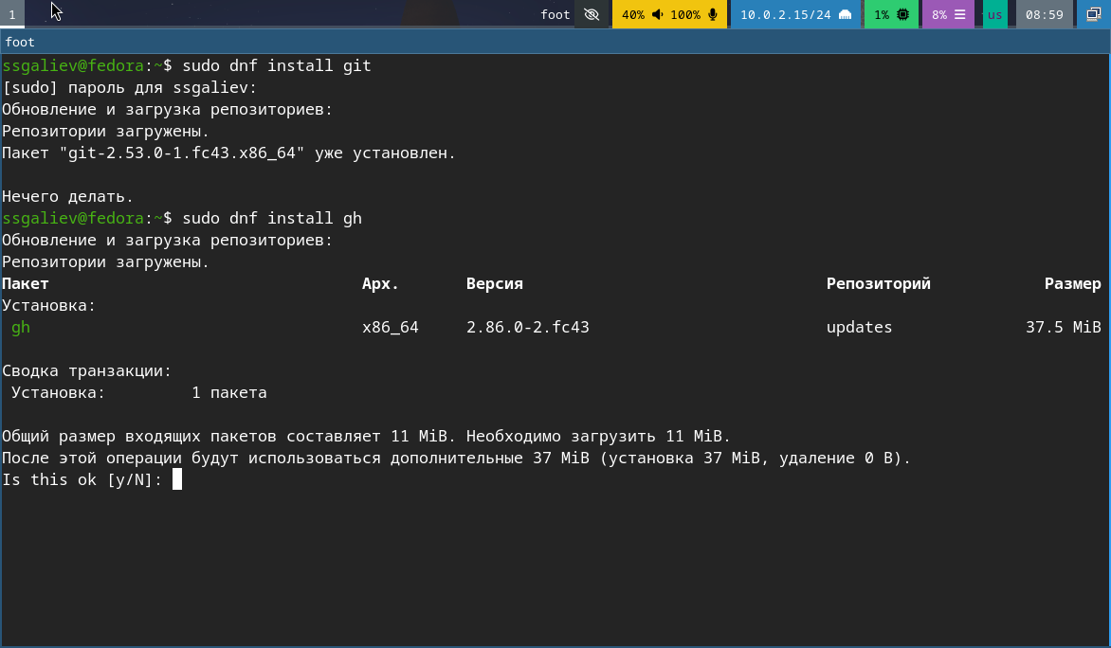{#1 width = 70%} Установка гит
1.2 Установка GitHub CLI
{#1 width = 70%} Установка CLI

Шаг 2. Базовая настройка Git
2.1 Настройка имени, email, кодировки UTF-8, начальной ветки и т.д.
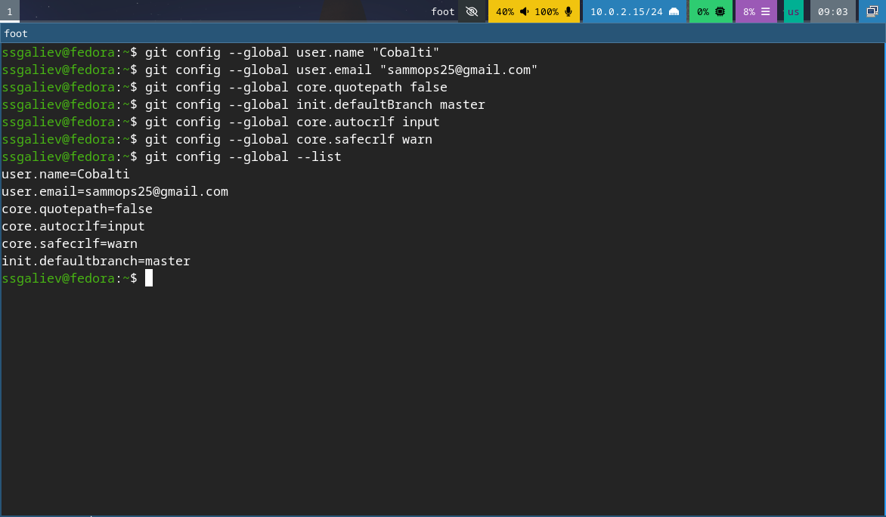{#1 width = 70%} задаем имя и почту

Шаг 3. Создаем SSH и PGP ключ(прикрепляем их к гитхабу)
3.1 Генерация RSA ключа
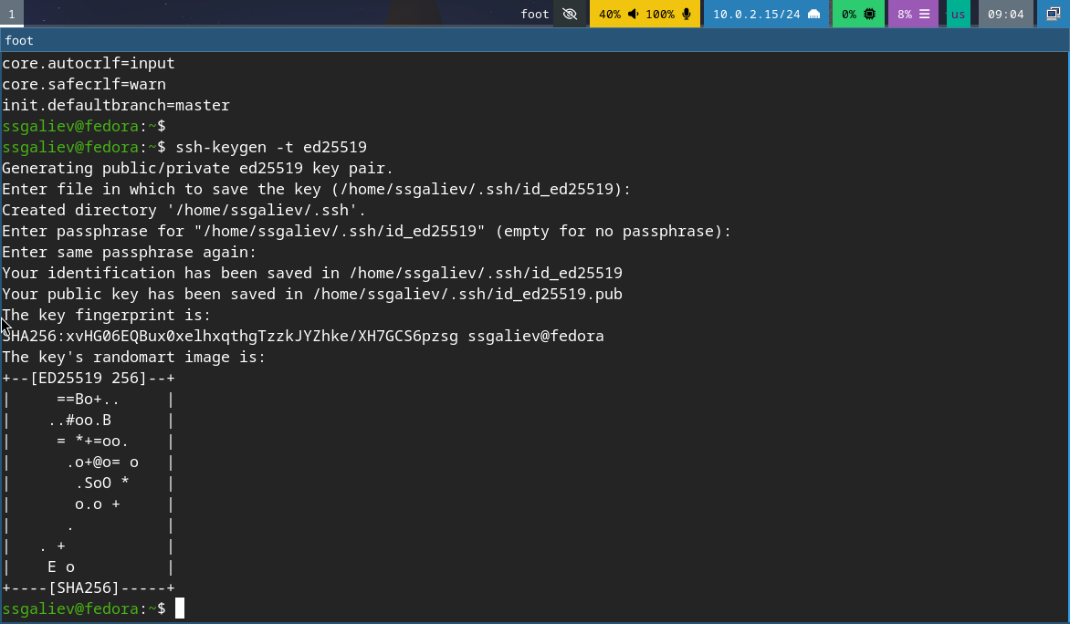{#1 width = 70%} генерируем ключ
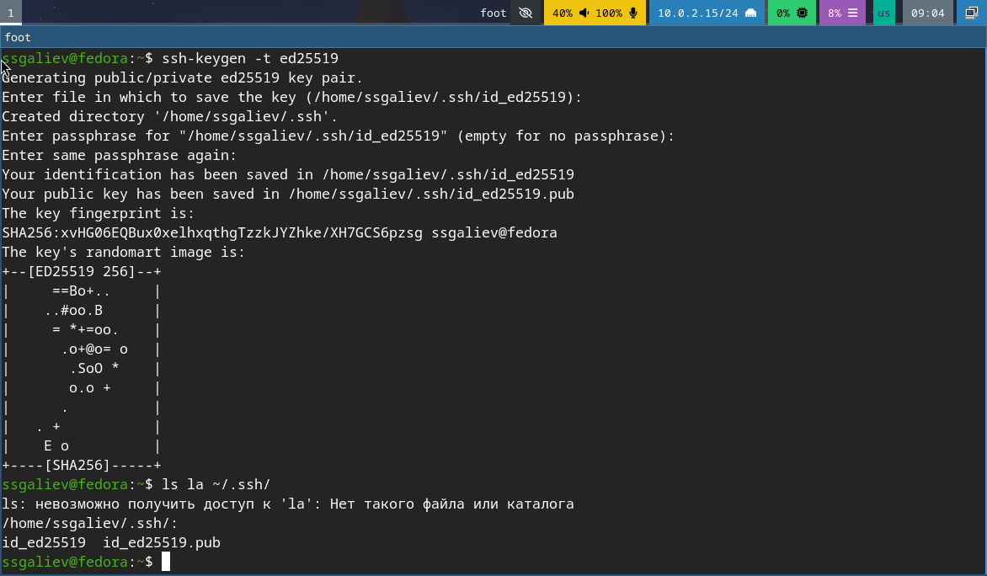{#1 width = 70%} Генерируем ключ(публичный ключ) и проверка созданных ключей. PGP ключ также создаем и прикрепляем к нашему гиту
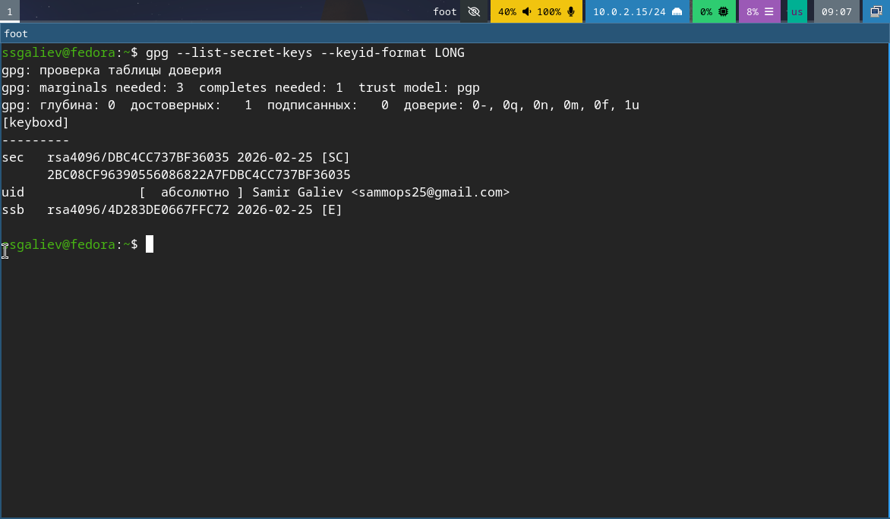{#1 width = 70%}
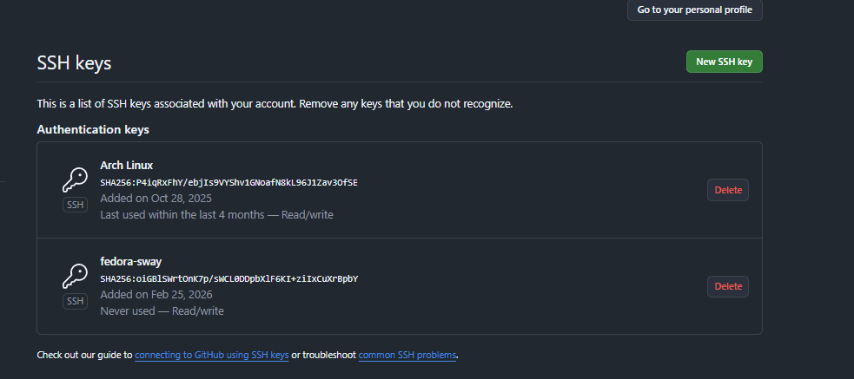{#1 width = 70%} Прикрепление ssh и pgp ключа к гитхабу

Шаг 4. Настройка автоматических подписей коммитов
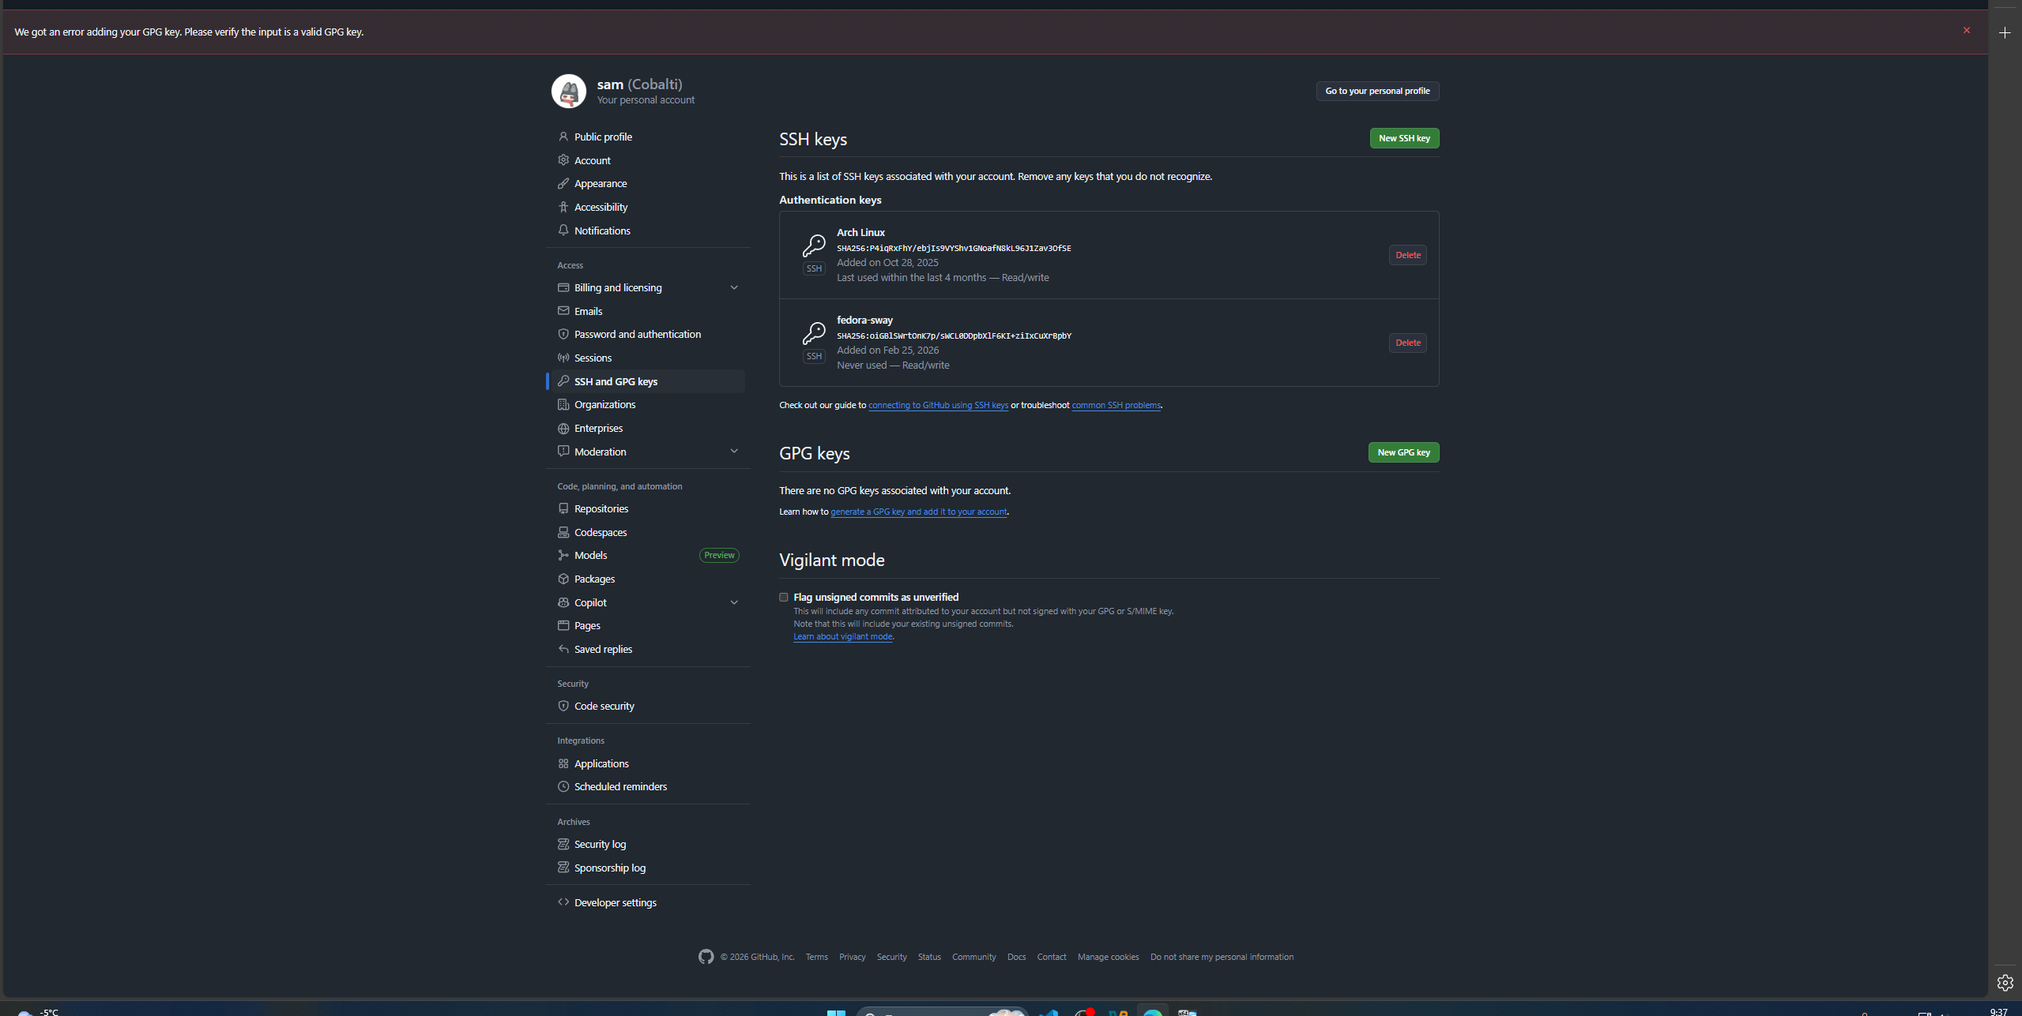{#1 width = 70%} Настройка для коммитов

Шаг 5. Настройка Gihub CLI
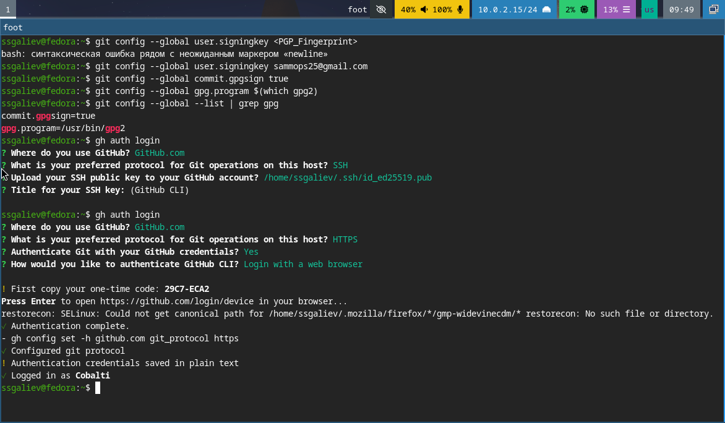{#1 width = 70%}

Шаг 6. Создание репозитория курса
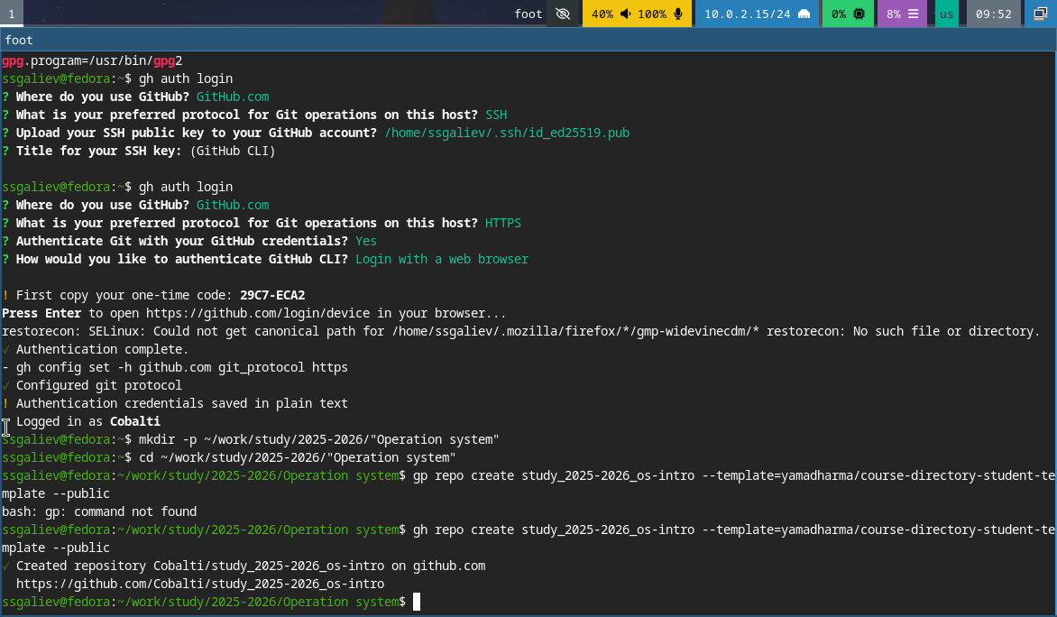{#1 width = 70%} 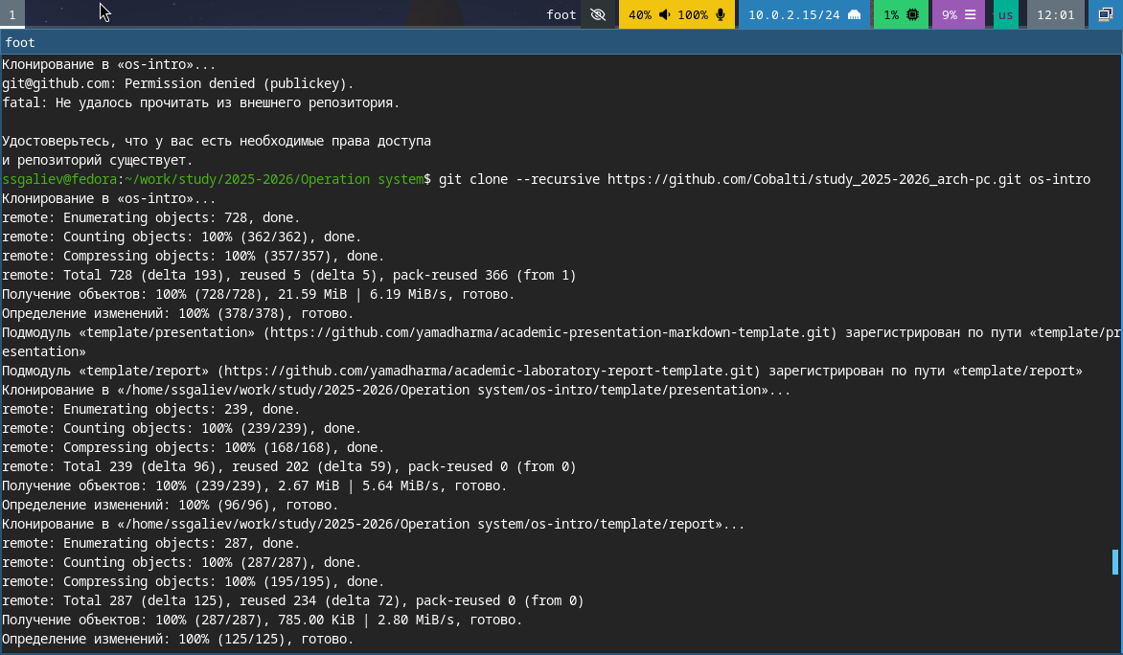{#1 width = 70%} создание репозитория и его клонирование

Шаг 7. Настройка каталога курса, удаление лишних файлов, создание каталогов и отправка файлов на сервак
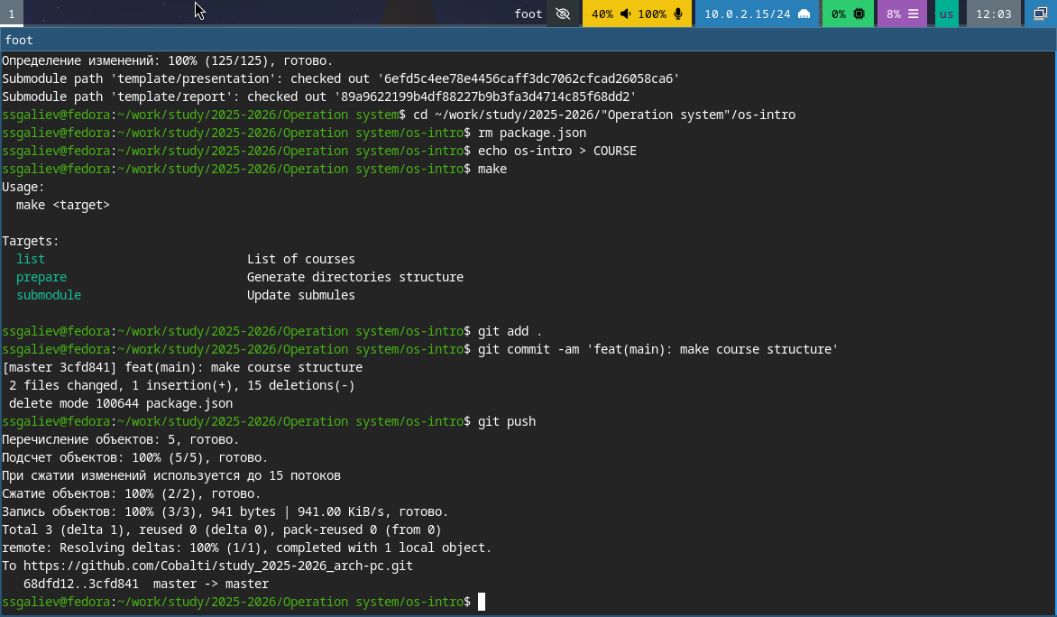{#1 width = 70%} Переход в каталог курса

Шаг 8. Проверка подписей коммитов
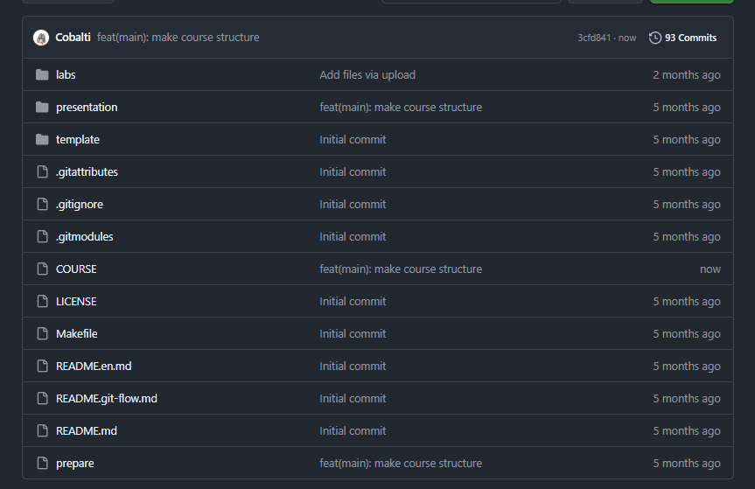 Удостоверямеся что все верно

Вывод
В ходе выполнения лабораторной работы были достигнуты следующие результаты: 1) Изучения системы контроля версий 2) Выполнена настройка Гит 3) Создание ключа безопасности 4) Настроена интеграция с GitHub 5) Создание рабочего пространства
Цель работы полностью достигнута.

Список литературных источников
- Официальная документация Git. — URL: https://git-scm.com/doc (дата обращения: 2026)
- GitHub Docs. — URL: https://docs.github.com (дата обращения: 2026)
- Проктор Г. Git для профессионалов. — М.: ДМК Пресс, 2021. — 352 с.
- Чакона С., Штрауб Б. Pro Git. 2-е изд. — М.: Питер, 2020. — 416 с.
- Семантическое версионирование. — URL: https://semver.org/lang/ru/ (дата обращения: 2026)
- Conventional Commits. — URL: https://www.conventionalcommits.org (дата обращения: 2026)
- Pandoc User’s Guide. — URL: https://pandoc.org/MANUAL.html (дата обращения: 2026)
- ГОСТ 7.32-2001. Отчёт о научно-исследовательской работе. Структура и правила оформления.

